浙江工商大学计算机科学与技术学院
《图像检索系统-扩展查询》实验报告

一、任务描述
1.1目标
- 对返回的前top@K个结果，包括查询样本本身，对它们的特征求和取平均，再做一次查询，此过程称为拓展查询。
- 通过Query Expansion，以达到提高检索召回率的目的。

1.2 编程语言
本次作业使用Python编程语言

1.3 开发环境
开发工具和集成开发环境（IDE）: PyCharm , Qt Designer , OpenCV

1.4 相关算法
​特征提取： SIFT、ORB
​码本生成：K-Means、VQ
​特征编码：BoF、VLAD
​相似度计算：欧氏距离
​重排序算法：聚类重排序、线性组合重排序（颜色/形状/纹理加权）
​扩展查询：RANSAC几何验证、动态权重融合、BFMatcher特征匹配

二、实现步骤
2.1 算法设计
阶段1：候选结果获取
​目的
- 使用原始查询向量获取前K个最相似结果
- 包含测试图自身（路径加入topk_paths列表）

​阶段2：几何验证
​目的:
- 过滤误匹配结果
- 确保候选图像与查询图像具有空间一致性
这一步是扩展查询中的一个重要优化。单纯的特征向量相似度可能包含一些视觉上不相关的“误匹配”。通过几何验证，可以检查查询图像与候选图像之间是否存在几何变换关系（例如旋转、缩放、平移等），从而筛选出真正具有空间一致性的图像，排除那些仅在局部特征上相似但整体结构不一致的图像。这有助于提高检索的准确性
​数据处理
- ​输入数据：
  - 查询图像特征点 query_kp, 描述子 query_desc
  - 候选图像路径列表 topk_paths
- ​处理流程：
  - ​特征匹配：使用BFMatcher进行KNN匹配
  - ​比率测试：Lowe's 0.75阈值过滤模糊匹配
  - ​单应性验证：RANSAC算法估计变换矩阵
  - ​内点检测：保留内点数>10的匹配
相关代码:
# 特征匹配与验证
bf = cv2.BFMatcher(cv2.NORM_L2)
for cand_path in topk_paths:
cand_kp, cand_desc = processor.extract_features(cand_path)
matches = bf.knnMatch(query_desc, cand_desc, k=2)
# Lowe's比率测试
good = [m for m,n in matches if m.distance < 0.75*n.distance]
# 单应性矩阵验证
H, mask = cv2.findHomography(src_pts, dst_pts, cv2.RANSAC, 5.0)
if mask.sum() > 10:
validated_paths.append(cand_path)
​关键原理
- ​BFMatcher原理：暴力搜索特征空间最近邻
- ​RANSAC原理：通过随机采样一致性排除外点
- ​单应性矩阵：反映平面场景的空间变换关系（旋转+平移）

​阶段3：动态权重计算
​目的
- 量化验证结果的可靠性
- 为特征融合提供加权依据
在进行特征融合时，并非所有通过几何验证的图像都应该具有相同的贡献。这一步旨在根据它们与查询图像的相似度（或者说距离的倒数），为每张通过几何验证的图像计算一个权重，从而让更相似的图像在特征融合中发挥更大的作用
​数据处理
- ​输入数据：
  - 验证通过图像的编码 validated_encodings
  - 对应相似度 validated_sims
- ​处理流程：
  - 计算Softmax权重：weights = exp(sims) / sum(exp(sims))
  - 动态调整保留样本数：K = max(3, int(0.7*N))
相关代码:
# 动态权重计算
validated_sims = [1.0] + [1 - distances[idx] for idx in valid_indices]
weights = np.exp(validated_sims) / np.sum(np.exp(validated_sims))
K = max(3, int(0.7 * len(validated_encodings)))
​关键原理
- ​Softmax函数：将相似度转换为概率分布，突出高置信度样本
- ​70%保留策略：平衡计算效率与特征多样性

​阶段4：加权特征融合
​目的
- 融合多样本特征构建增强查询向量
- 扩展查询的语义表示范围
这是扩展查询的核心步骤。将查询图像和通过几何验证的相似图像的特征编码，按照它们各自的权重进行加权平均，得到一个新的、更具代表性的查询特征向量。这个新的向量融合了多个相似图像的信息，从而能够更好地描述用户真实的查询意图。
​数据处理
- ​输入数据：
  - 验证通过编码列表 validated_encodings
  - 对应权重 weights
- ​处理流程：
  - 截取Top-K编码和权重
  - 加权平均：avg = Σ(weight_i * encoding_i)
  - 添加原始查询特征（20%权重）
相关代码:
# 特征融合
stacked_encodings = np.array(validated_encodings[:K])
stacked_weights = weights[:K]
avg_encoding = np.average(stacked_encodings,
axis=0,
weights=stacked_weights)
# 保留原始特征影响
avg_encoding += 0.2 * test_encoding
avg_encoding = normalize(avg_encoding, norm='l2')
​关键原理
- ​加权平均：通过凸组合保留共同特征模式
- ​L2归一化：消除特征尺度差异
- ​20%原始权重：防止过度偏离初始查询

​阶段5：扩展检索
​目的
- 利用增强特征进行二次检索
- 提升召回率和排序质量
​数据处理
- ​输入数据：融合后的特征向量 avg_encoding
- ​处理流程：
  - 重新计算与所有训练编码的欧氏距离
  - 获取新的Top-K结果
相关代码:
# 重新计算距离
distances = np.linalg.norm(self.train_encodings - avg_encoding, axis=1)
# 获取新结果
nearest_indices = np.argpartition(distances, k)[:k]
​关键原理
- ​特征空间迁移：通过融合将查询点移动到特征密集区
- ​二次检索：利用扩展后的特征捕获更多相关样本
​
2.2 程序运行
界面如下
新增”启用扩展查询”勾选框
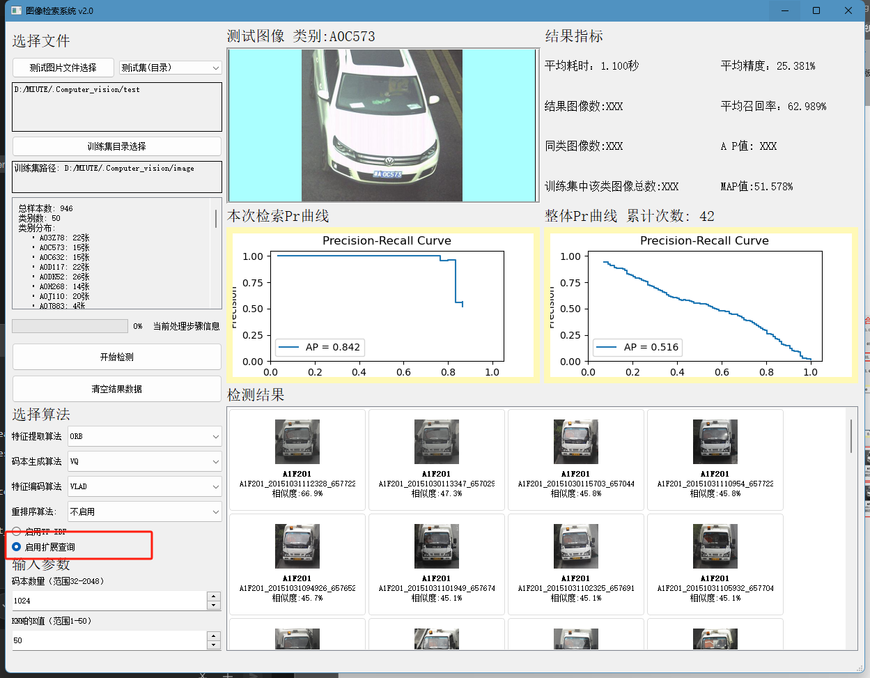
2.4 测试验证
单张测试:
算法采用 ORB+VQ+BoF, 参数为 1024码本数, K值为30, 启用TF-IDF， 开启线性组合重排序
不启用扩展查询:
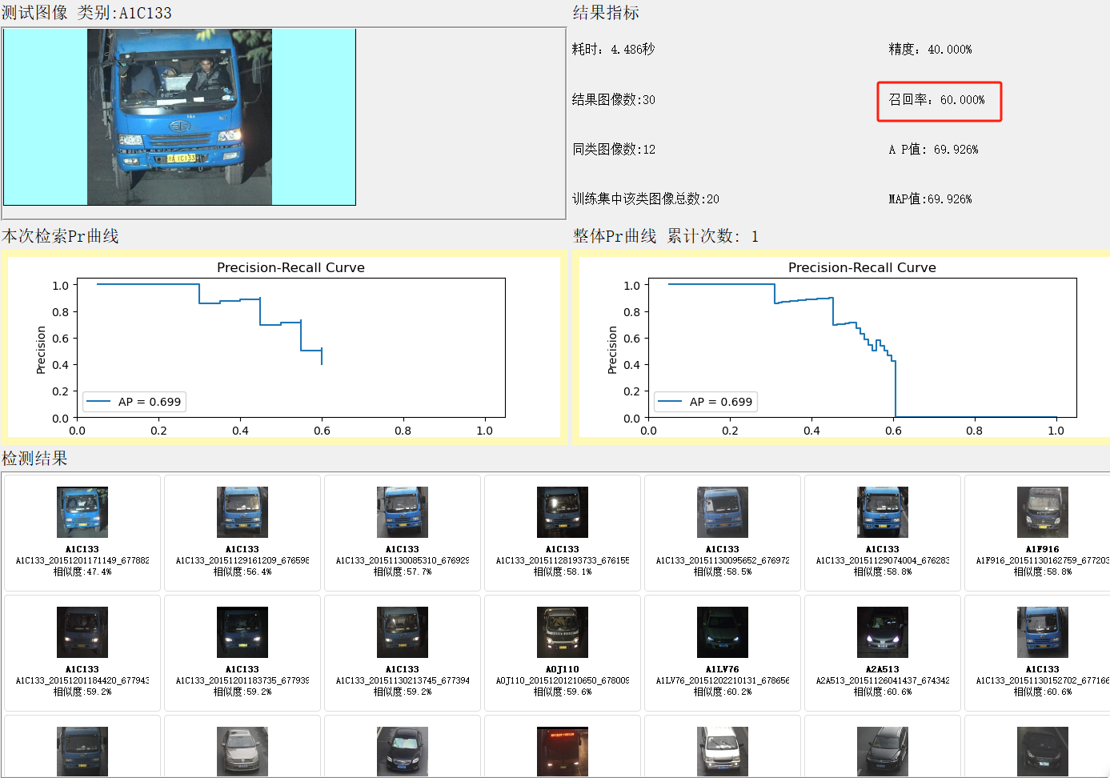
启用扩展查询:
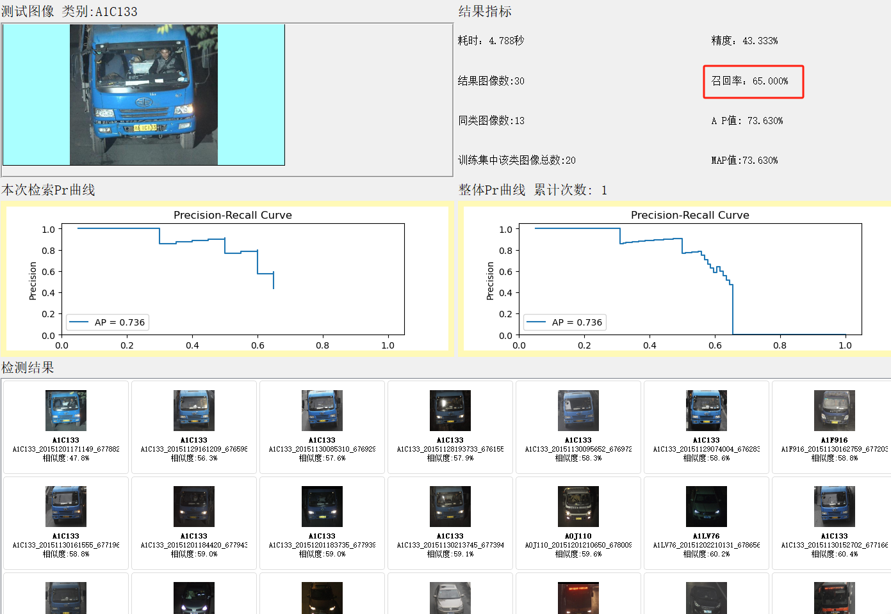
不启用扩展查询:
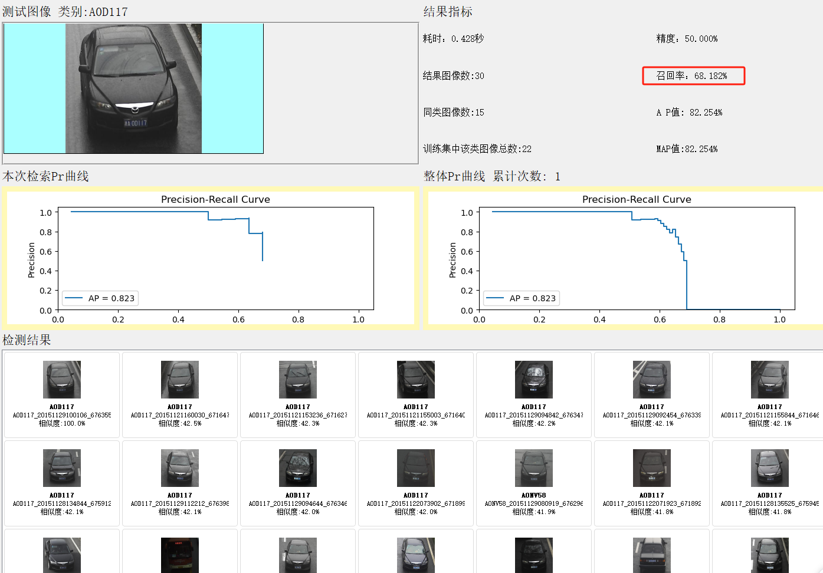
启用扩展查询:
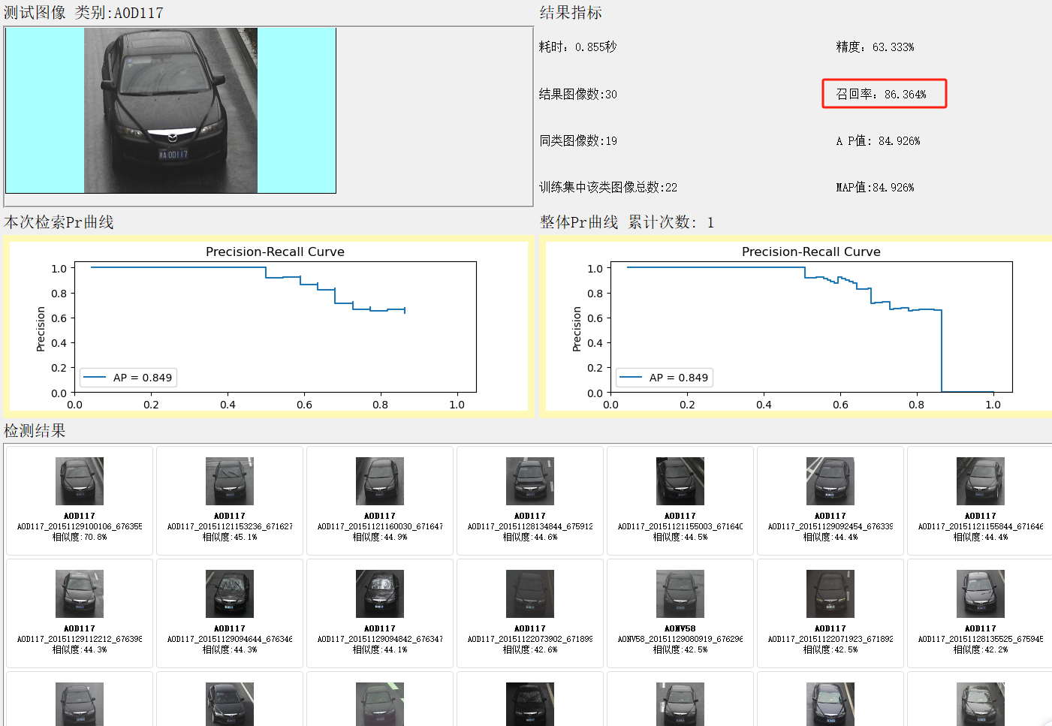
整个测试集进行测试:
算法采用 ORB+VQ+BoF, 参数为 1024码本数, K值为30, 不启用TF-IDF， 不开启重排序
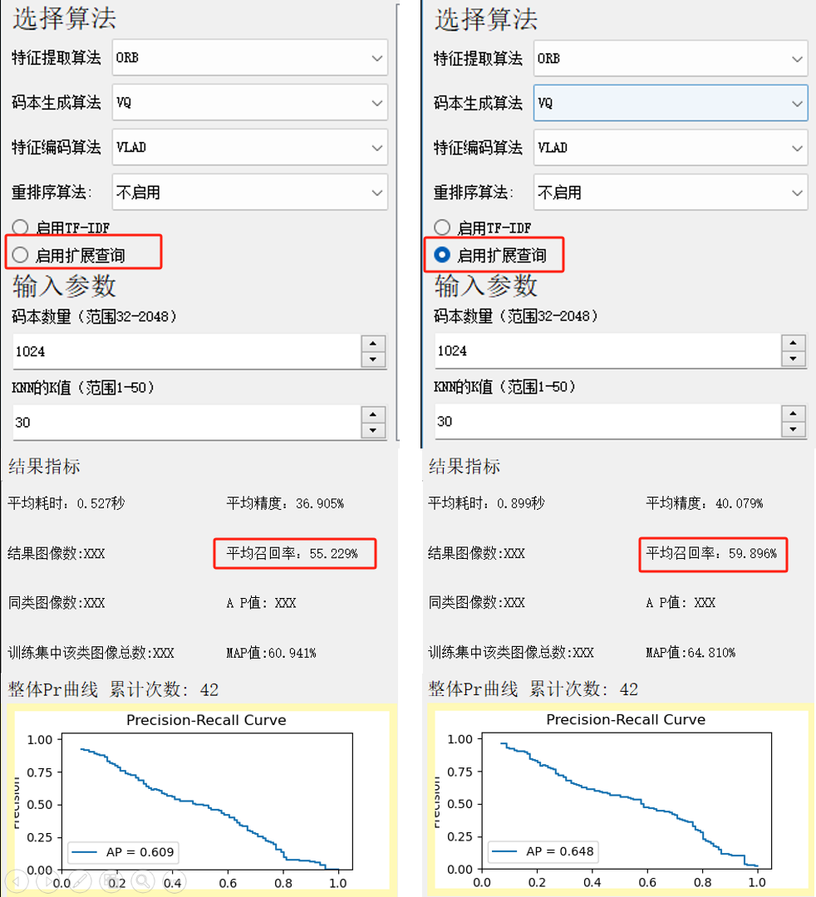
可见大部分情况下, 启用扩展查询后, 召回率等指标均有提升

